1..1 培训对象
本次培训面向全体与收银操作相关的员工，按岗位分为三类，分层施训：
类别 | 岗位 | 培训侧重点
A 类（核心） | 收银员、门店导购 | 全流程实操、异常处置、日结对账
B 类（管理） | 店长 | 后台查询、报表查看、权限与审核

二、培训内容与课程设置
课程采用“讲解 + 演示 + 实操 + 考核”相结合的方式，理论讲解与实际上机比例约为 3:7。核心课程如下：
模块 | 课程名称 | 主要内容 | 课时 | 形式
一 | 系统概述与登录 | 界面布局、账号登录、权限、安全退出 | 0.5h | 讲授
二 | 商品录入与结算 | 扫码、手动录入、改价、折扣、多件结算 | 1.5h | 演示+实操
三 | 支付方式 | 现金、银行卡、扫码、组合支付、找零 | 1.5h | 演示+实操
四 | 会员与营销 | 会员识别、积分、优惠券、满减活动核销 | 1.0h | 实操
五 | 日结与对账 | 交接班、日结报表、现金核对、数据上传 | 1.0h | 实操
六 | 异常处理 | 断网、打印失败、支付异常、设备报修 | 1.0h | 案例演练

课程设置
问：如何启动软件
答：软件开机后自动启动，请等待2-5分钟。
在如果收款机开机5分钟后没有正常启动，请双击桌面思迅eShop5小象门店销售系统图标进入系统。
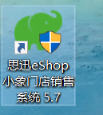
2.登录软件
启动后登录界面如下图所示
每个门店的账号密码是单独的
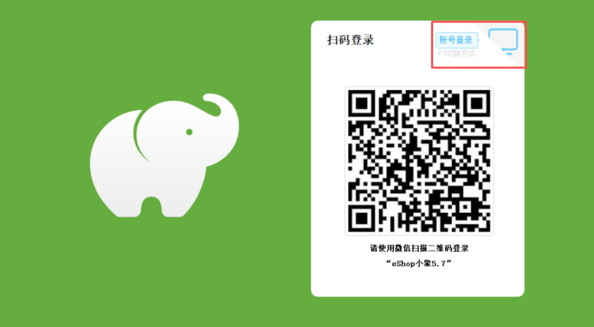
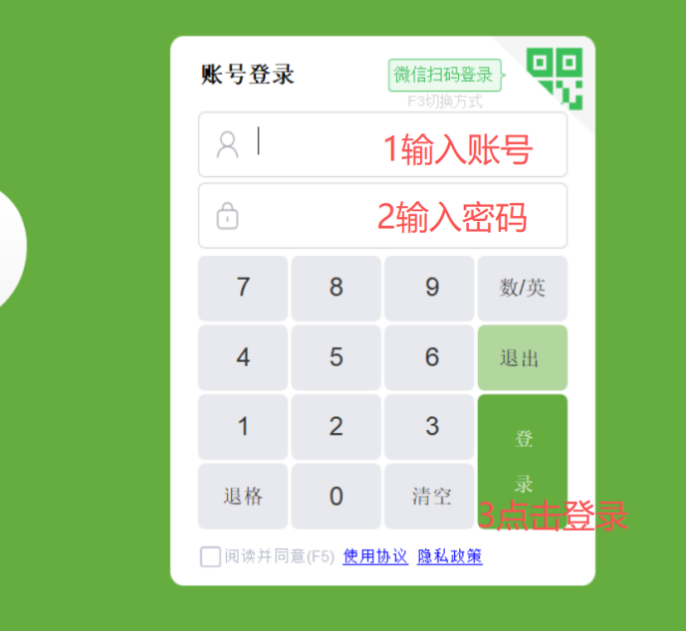
- 账号登录：登录名-密码（需要注意登录的是门店的收银账号）
- 账号最小化： F3, 会缩小到主界面
- 主界面登录设置：主界面设置-前台设置。
问：如果收款结算界面需要点结算才能扫顾客微信？
答：在收银登录界面设置-前台营业设置-其他2-取消勾选 销售界面支持直接识别微支付
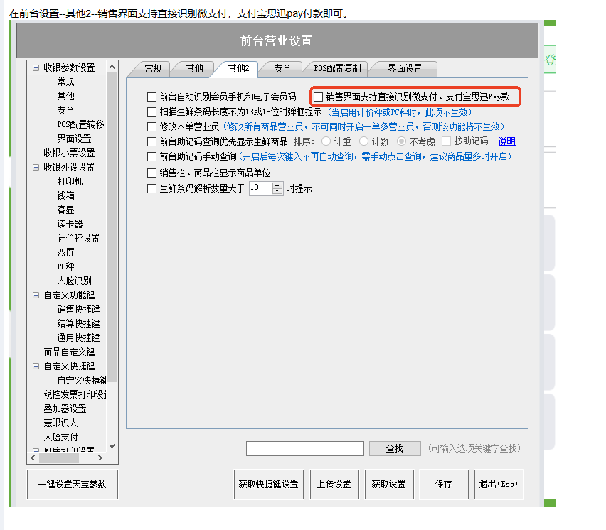
问：如果收银机小票不打印了怎么办？
答：重新安装驱动-驱动打印这里重新选择对应的小票打印机，重新绑定重启
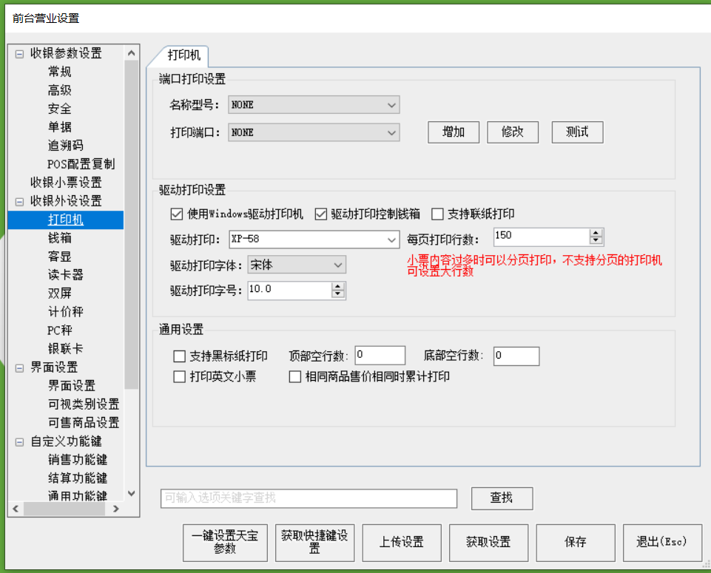
问：我想让经常用的产品展示在第一页怎么处理？
答：登录界面点击-畅销商品设置-选择的对应的产品保存即可。
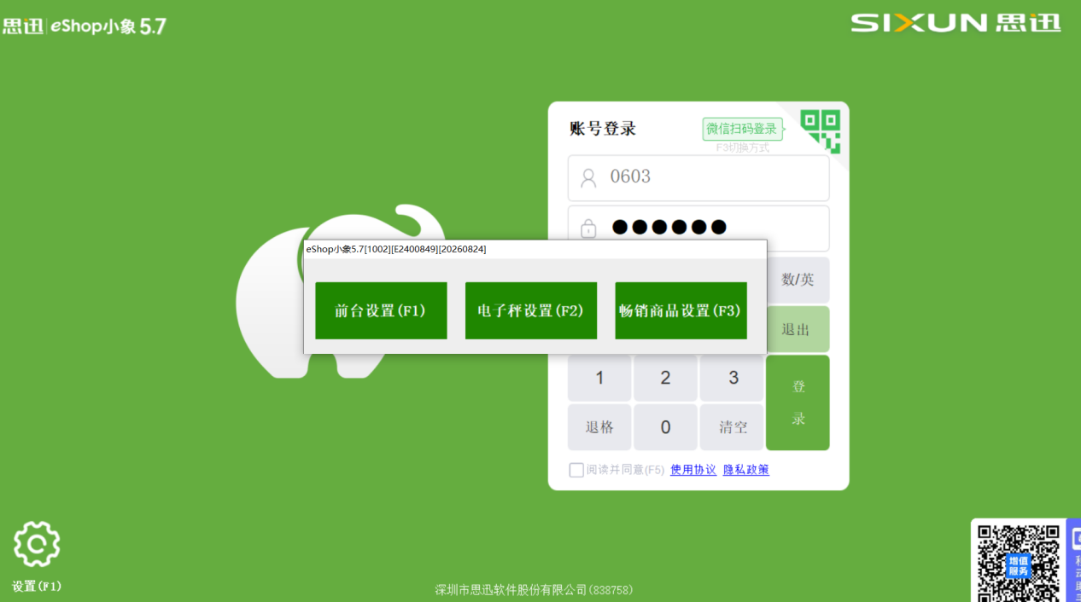

问：如何进行商品录入与结算？
扫码--扫码枪扫码、手动录入--根据编码录入

改价区分两种、修改单价--单价F3；修改总价-输入价格修改总计金额前台销售步骤

1.选择商品

登录后界面如下图所示，以蔬举例。
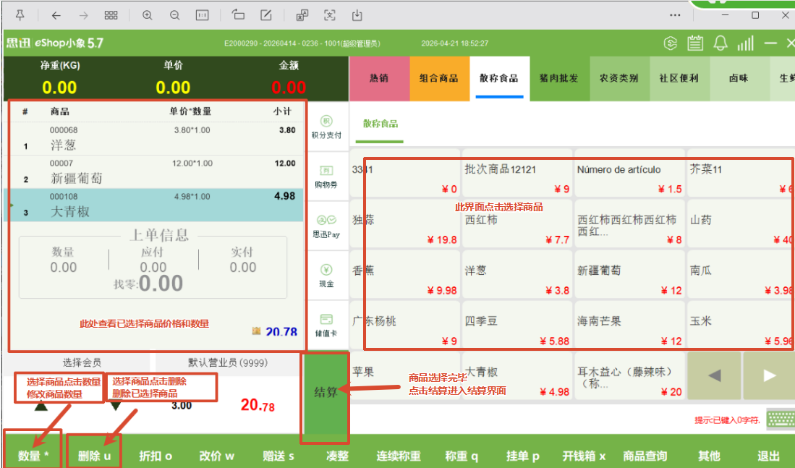

①中间为选择商品区域

②左边可查看已经选择的商品

③左下角的数量可修改商品数量，删除可删除已经选择的商品

2.进入结算

选择完成商品点击中间绿色的结算后进入结算界面，见下图

如果是微信或者支付宝的移动支付 点击结算后就能直接扫顾客的付款码，如果是现金支付，输入收款金额

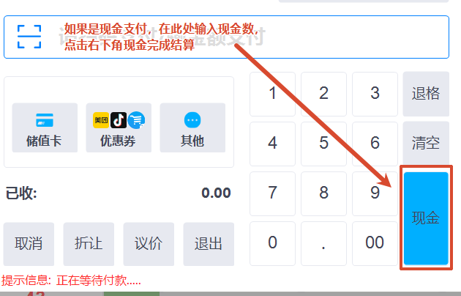

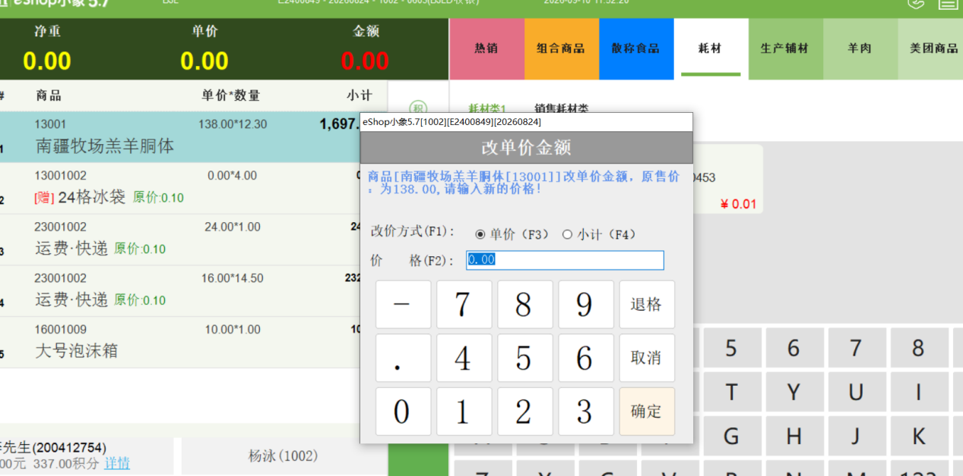
问：如何进行折扣/改价？
答： 折让，是整单折扣，会按照整单折价出票
折让：折让是产品整单折扣，这个功能的前提是知晓整单的折扣的情况下进行
议价：原价比如说53.88元，最终价格是25.8元，可以用这种出票方式议价即可。

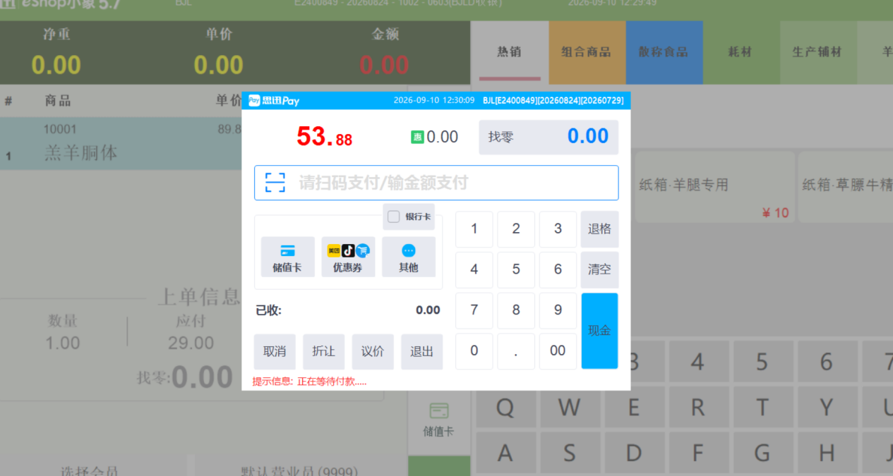问：如何退货/退货步骤 如果客户购买后不想要商品了，可在前台进行退款操作，退货有两种方法？
答： 退货方式1

（1）点击其他

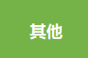

（2）点击交易查询

（3）选择需要退货的单号进行退货

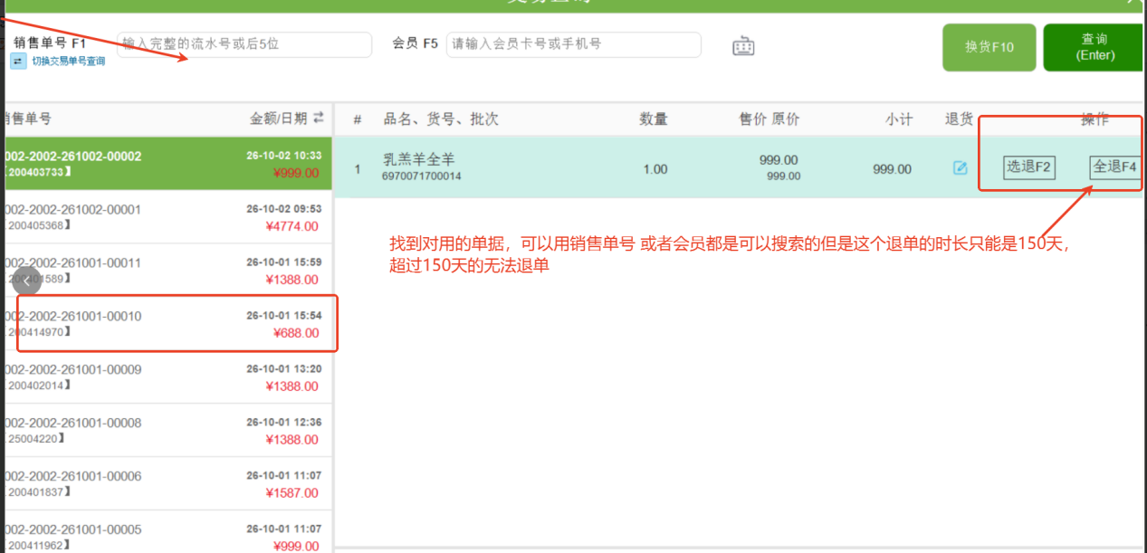

（4）如果是全退 直接点击整单退货然后点击确定

如果是退某个单品点击对应商品，选择选退，然后点击确定退货

（5）进入下图界面点击结算完成退货（（注意，退货金额是负数）

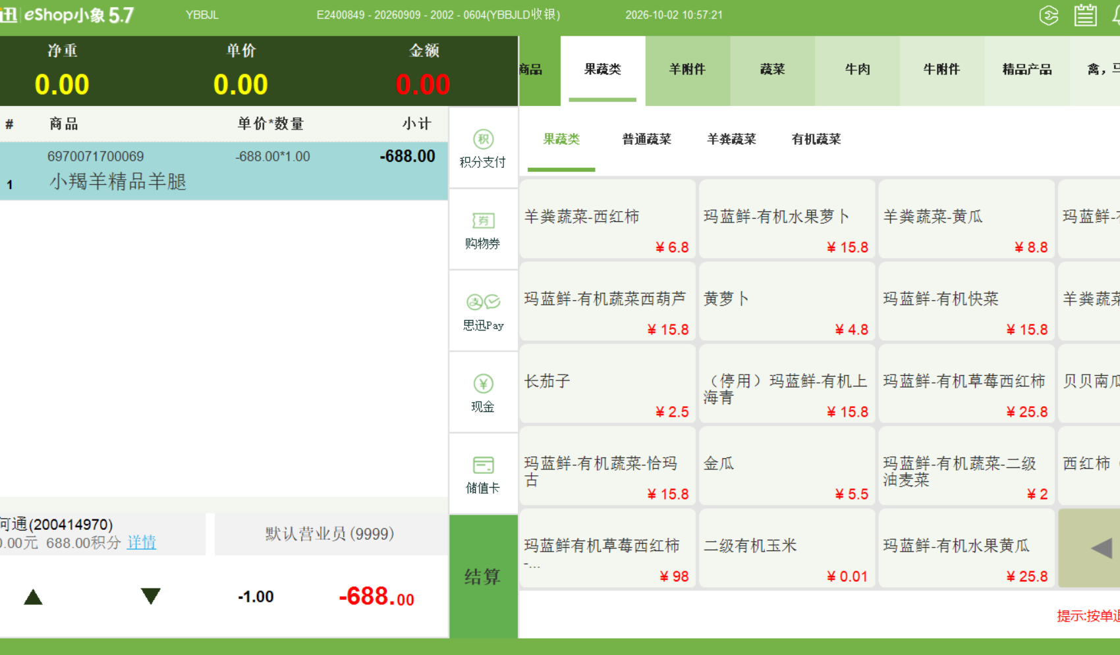

1.退货方式2

（1）点击其他(退单过程中可能会出现单据选择错误，快速回到主页的方式就是双击结算即可快到切换到销售界面。

（2）找到退货

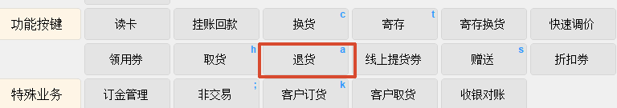

（3）选择正常退货，之后根据情况选择是否按单退货

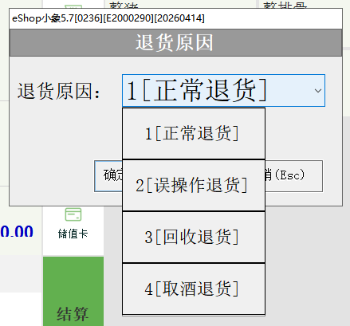

（4）输入需要退货单号并点击确定，可以输入小票单号后五位或者全部输入

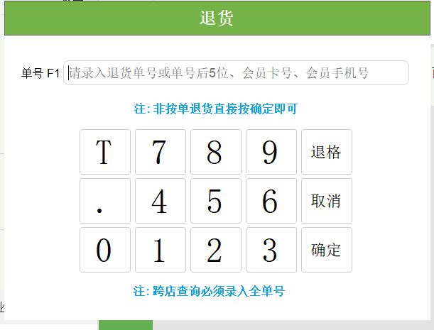

（4）如果是全退 直接点击整单退货然后点击确定

如果是退某个单品点击对应商品，选择选退，然后点击确定退货

（5）进入下图界面点击结算完成退货（（注意，退货金额是负数）

问：支付中现金收款如何操作？
答：现金：按照以下界面-输入产品-点击结算-现金-扫码框中输入实际收到的现金 比如1000元。如金额小于销售金额，会自动跳出其他组合方式。如大于销售金额，会自动出票界面会同步跳出找零金额、
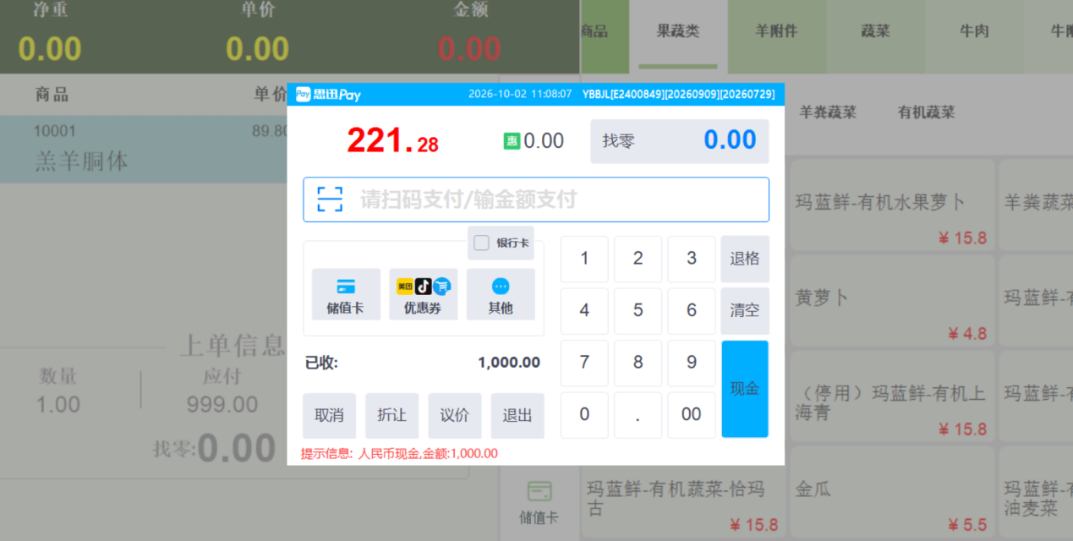
问：支付中银行卡收款如何操作？
银行卡：输入产品-点击银行卡-收款POS会收到收款指令 将进行收款。
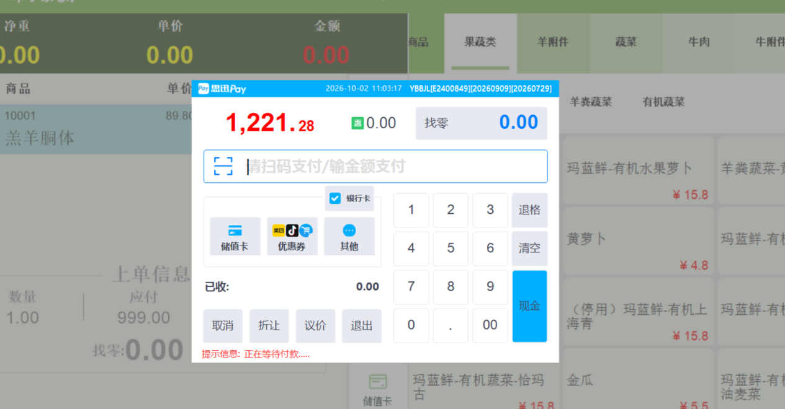问：支付中组合支付如何操作？
答：储值卡/微信：进入结算-选择储值卡-刷入储值卡=整单扣款后-余额不足会跳转微信等其他支付方式，进行组合支付。
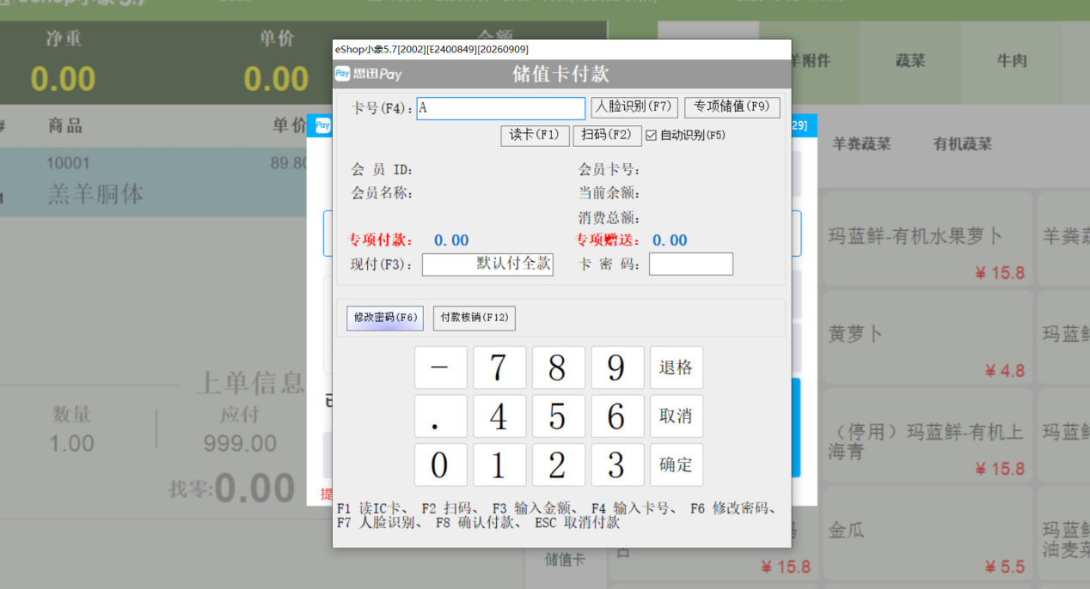

问：如何查询会员积分、余额？
答：点击F4，进入会员界面-输入会员卡号-即可查询客户的可用积分-余额
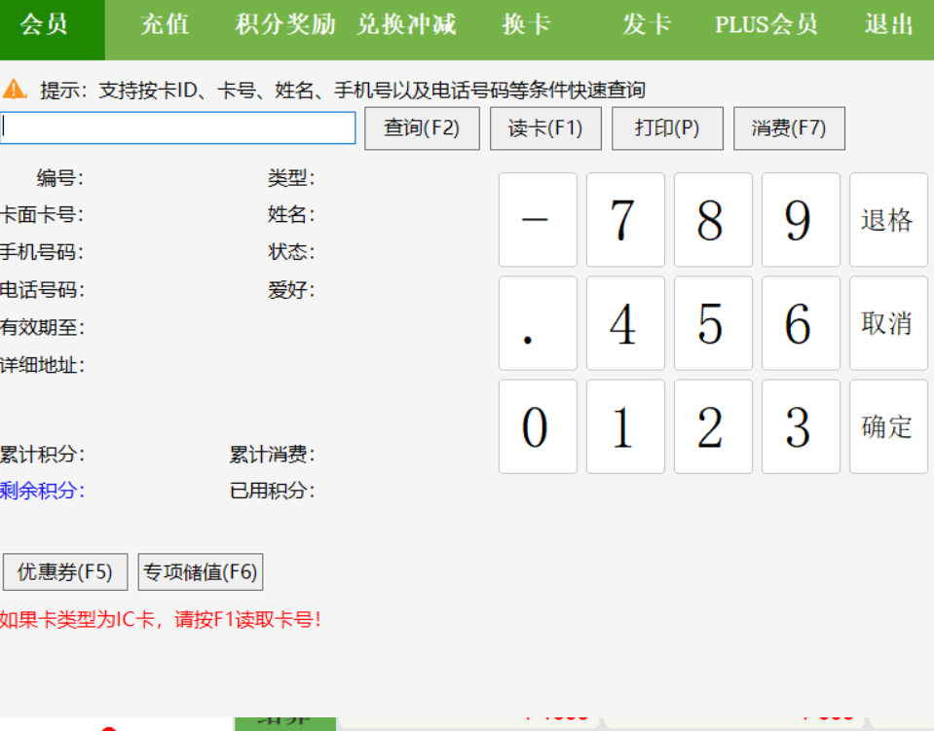
如何进行充值操作中的普通充值、反冲以及批量充值？
1.普通充值：点击F4，进入会员界面-充值-输入充值金额-付款随机，只是一种出票方式不影响后台对账
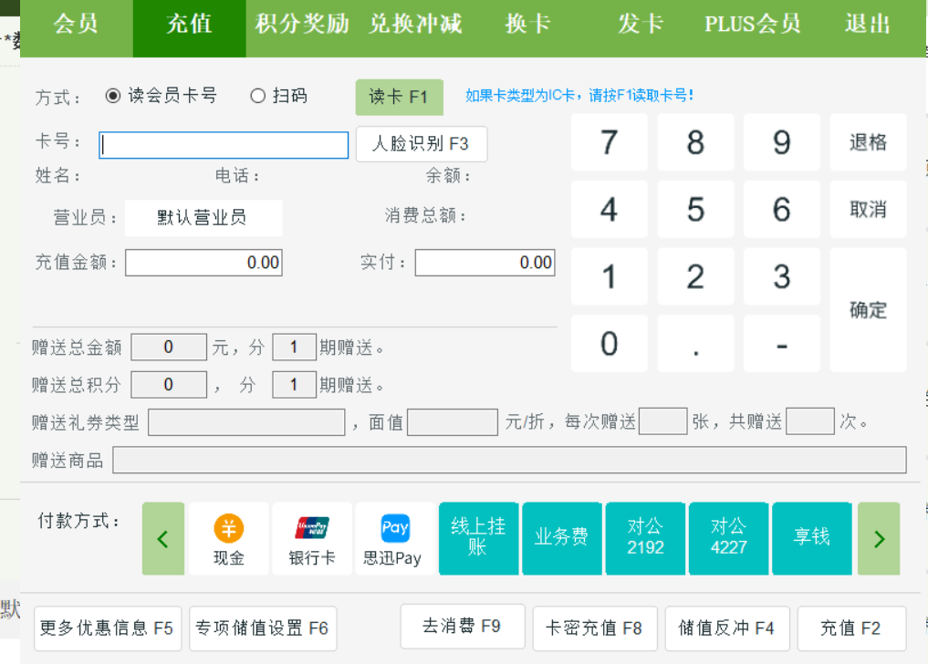
- 反冲操作，后台一键登录-储值卡反冲-输入卡号-确认反充值
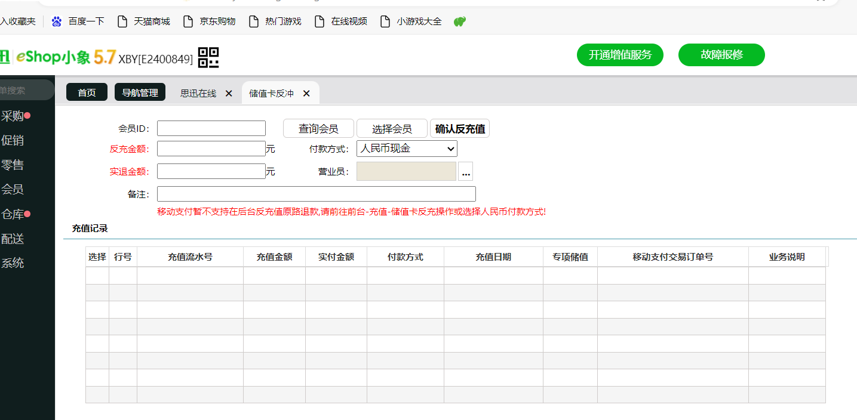
3.批量充值：后台-一键登录-会员-储值卡批量充值-导入名字。（模板：新疆EXCEL文件表头输入会员ID-充值金额-实付金额）-导入成功后-点击充值-复核充值数据-再次导入一遍即可复核充值数据。
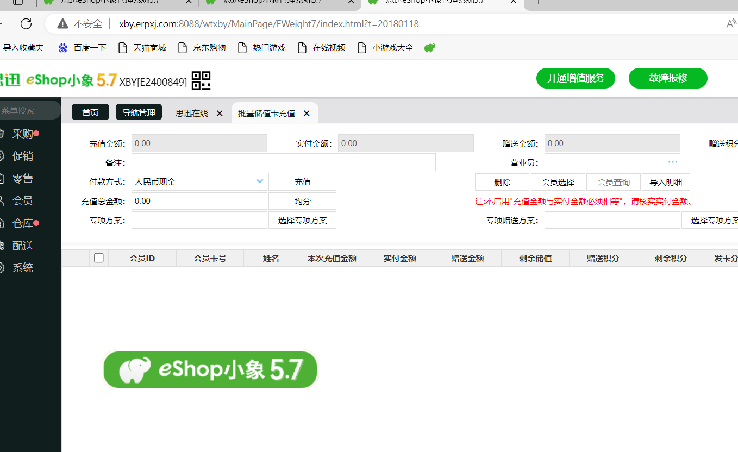
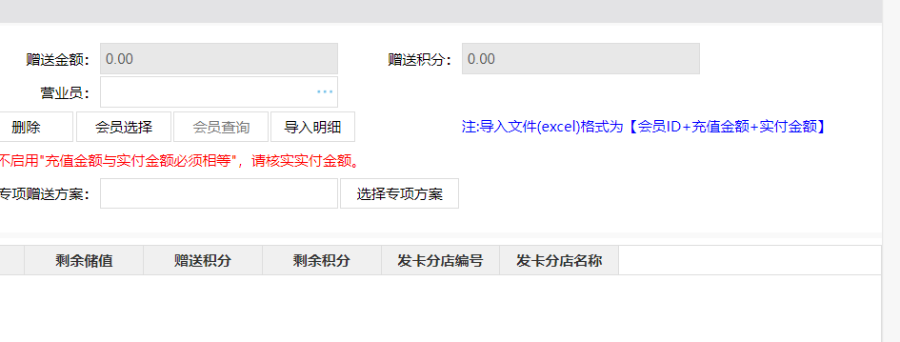

如何进行团购验券（之前只能在手机APP操作），现在系统也可以同步操作？
- 后台-一键登录-团购券平台管理-团购券关联管理-绑定跟美团团购上商家单品一致的品名。（注：前端缺少品名的时候需要按照上述方式--管理账号添加）
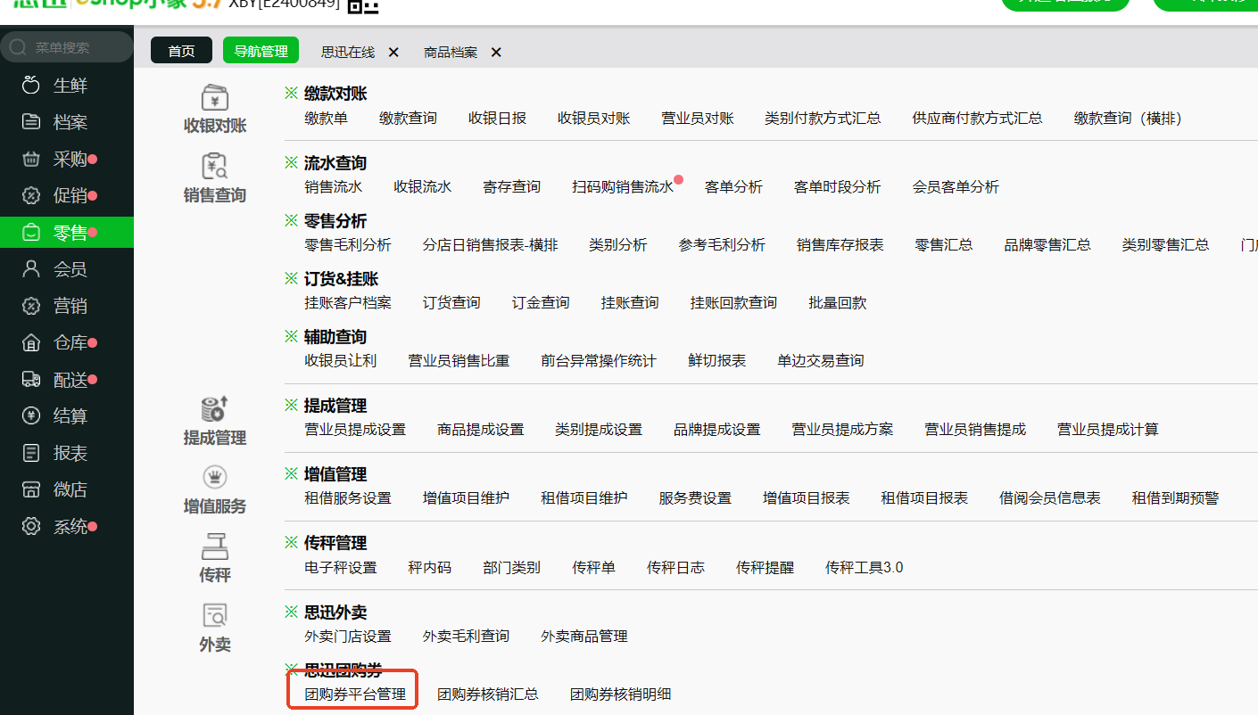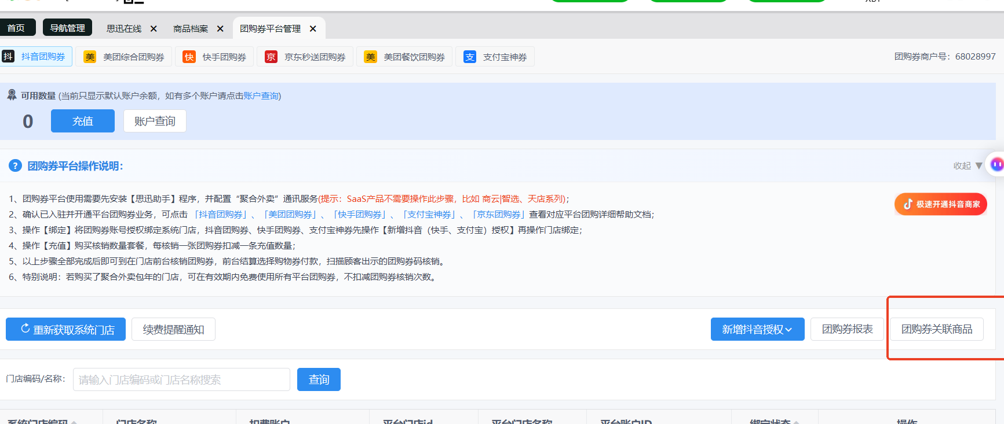
- 团购验券-输入团购产品品名-点击优惠券-对着顾客的券一扫即可自动出票，后台也会显示验券成功。

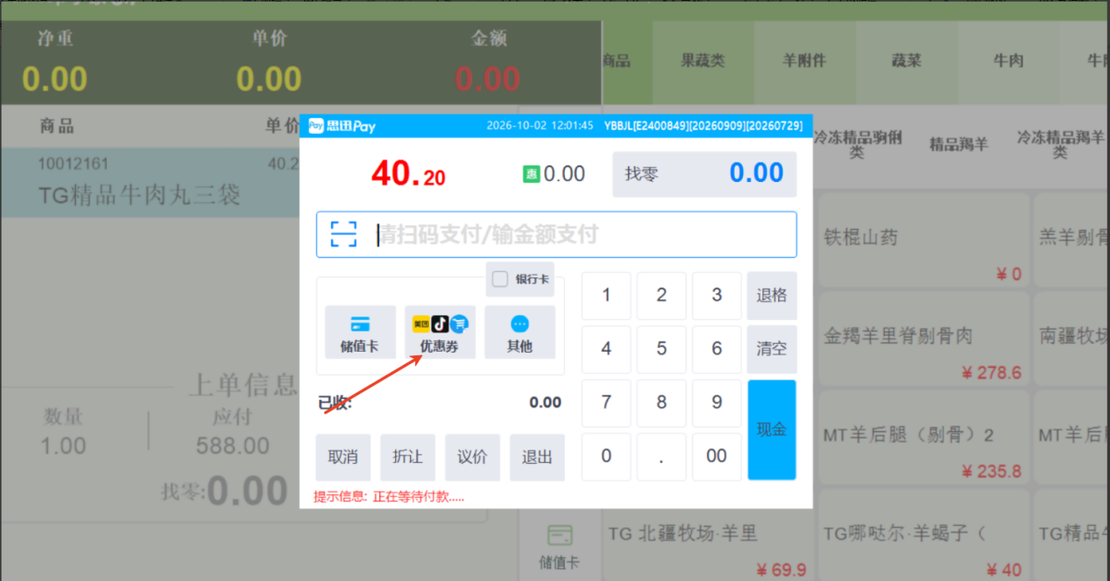
问：如何进行日结与对账？怎么查营业额？
答：日结--点击F8即可快速进入对账界面
正常选择付款方式付账，涉及到的有现金-思迅Pay-码牌支付-储值卡这几种支付方式，思迅Pay分成两种，分成支付宝和微信，逻辑关系-正常都是全会汇总，但是如果按照POS汇总的话，能够快速找出收银差，未出票的金额。
微信上接待的客户扫二维码到账的出票方式选择码牌支付，现金则选择现金，对公的根据对公账号方式出票。
美团因为是应收款，可以选择对应的外卖挂账出票。
方便小票上汇总，日结的报表登记就会很方便
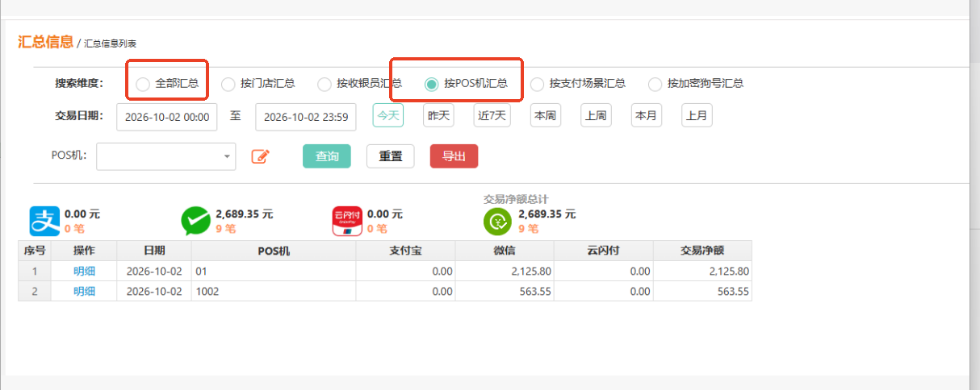
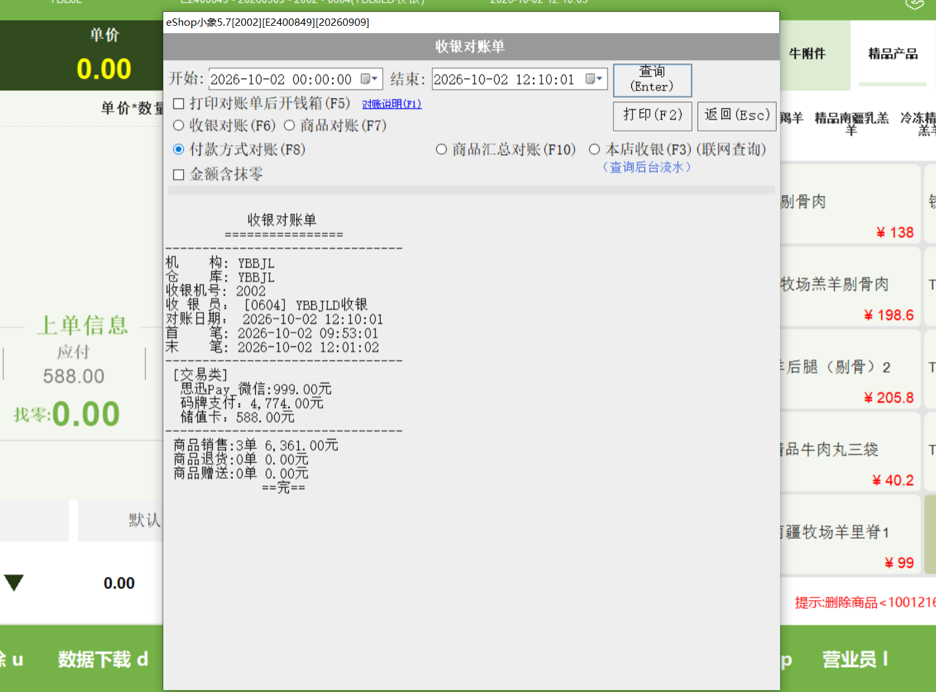

- 问：挂账客户出票-退单
答：挂账客户出票-选择支付方式是挂账-导入会员根据手机号出票自动导入挂账客户出票,如图
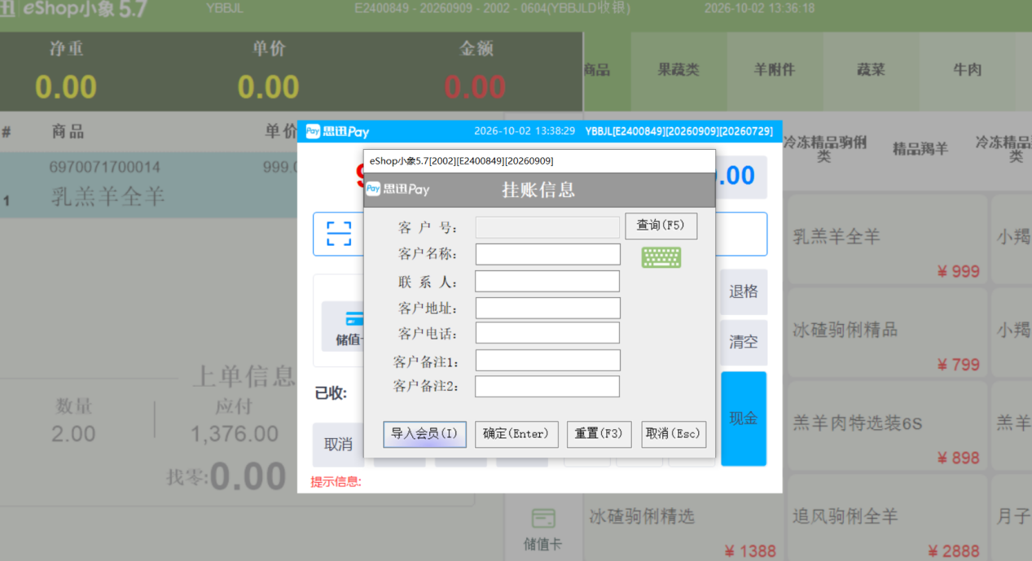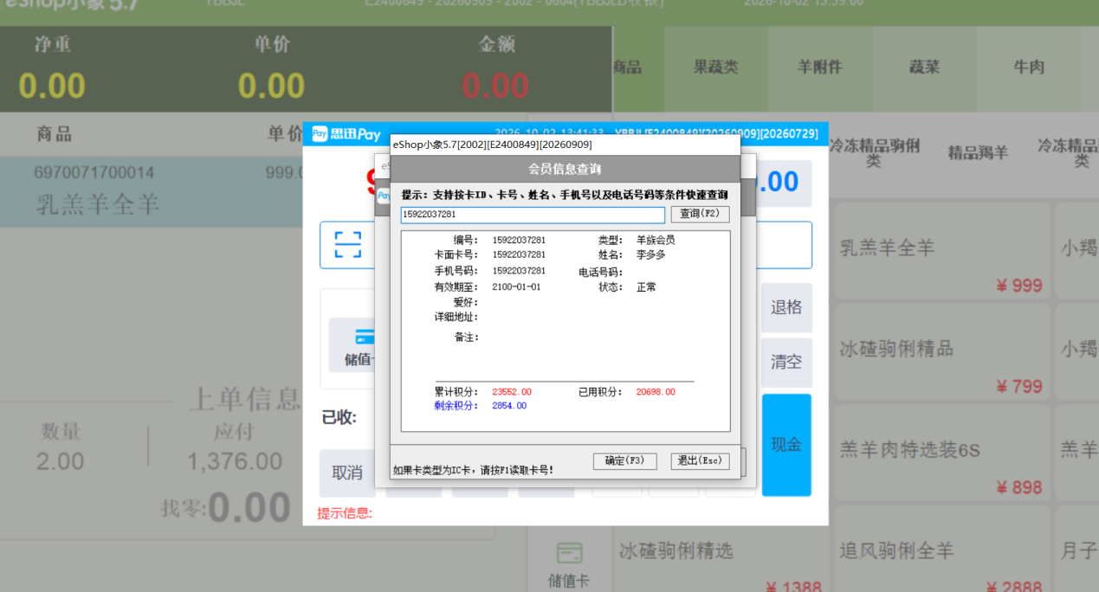

问：挂账客户退单怎么操作？
答：首先要回款，也就是代表这个客户的钱确实是已经收到了，才可以进行退单的操作。
如下图1：一键登录-挂账回款-回款完成，可以选现金回款。图二中输入顾客的小票号码/会员卡号，在到销售阶段找到对应的小票进行正常退单即可、
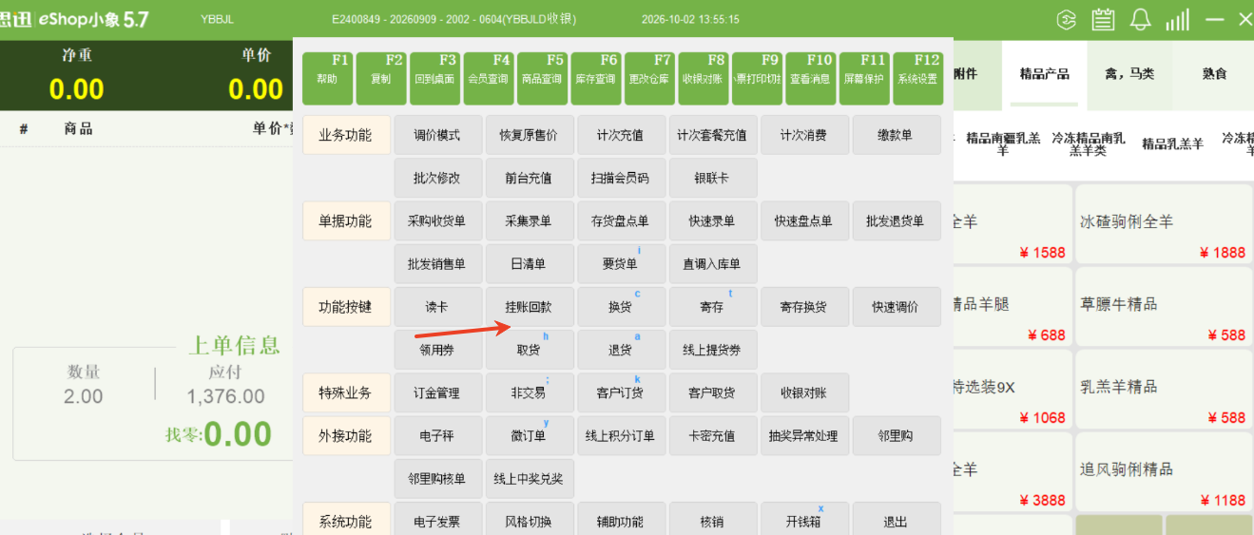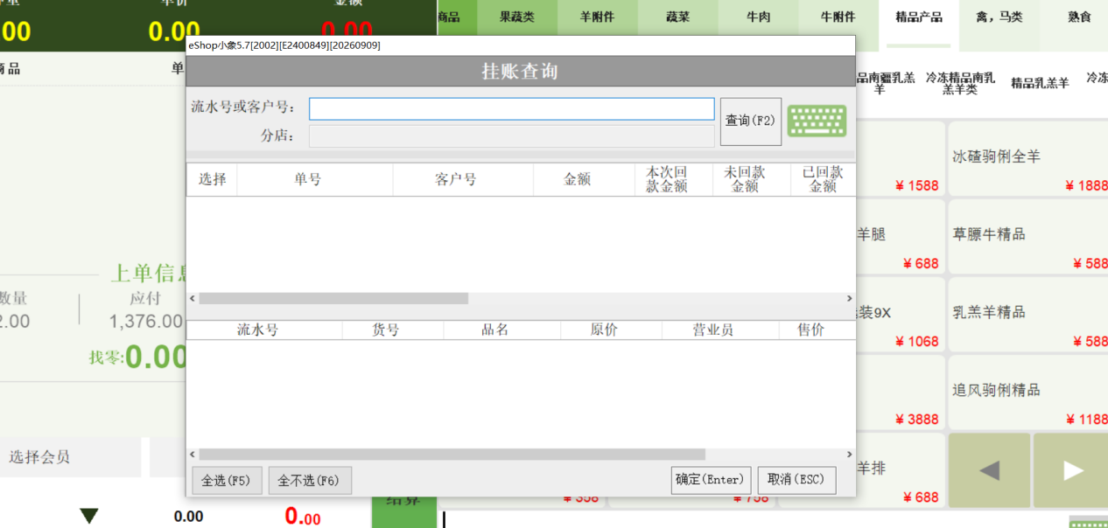
- 问：发现积分兑换礼品中有个产品的兑换，可是前台就是查不到？
答：积分兑换产品-礼品管理-添加对应产品-注意礼品管理称重的产品，数量是0.01，对应积分是十位数或者百位数。（如果出现不能兑换的情况，只需要修改礼品管理就可以）
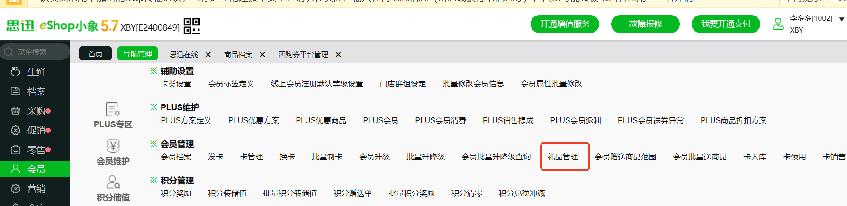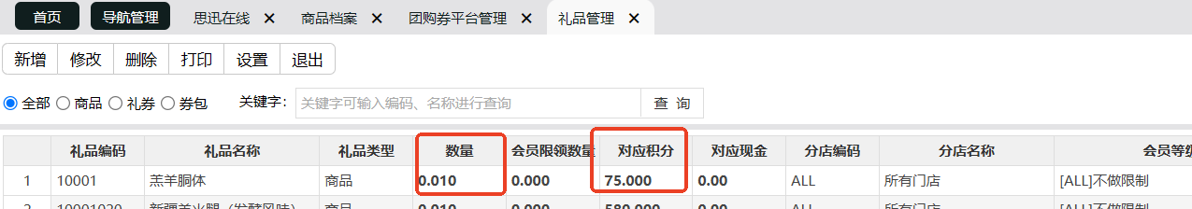
- 问 采购商品无法入库？在采购界面为什么老是找不到销售商品品名无法入库？
答： 进入商品档案-选择主供应商关系-点击供应商-除了绑定供应商关系-门店主供应商设置的不管理库存，即可搜索到对应的采购商品。
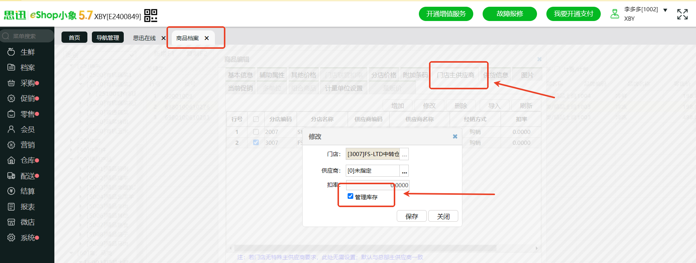
- 问：前台寄存产品怎么操作？
答：点击寄存-点击已购商品寄存-快速方式输入顾客购买时的会员电话。
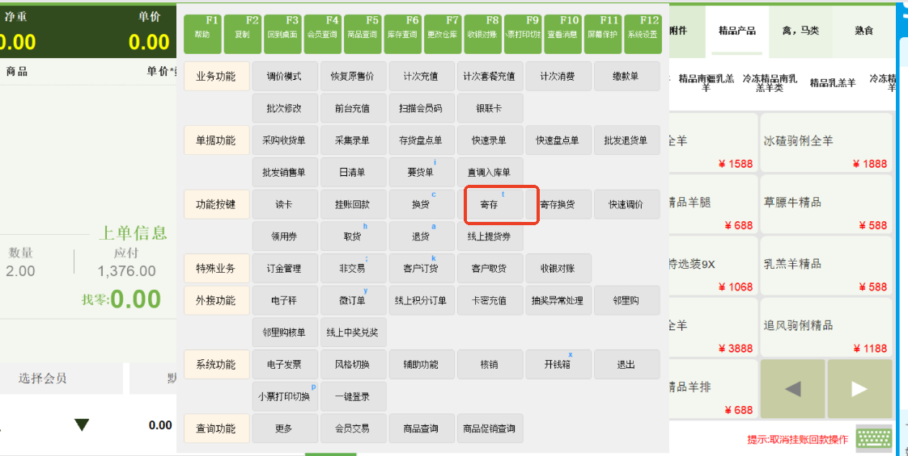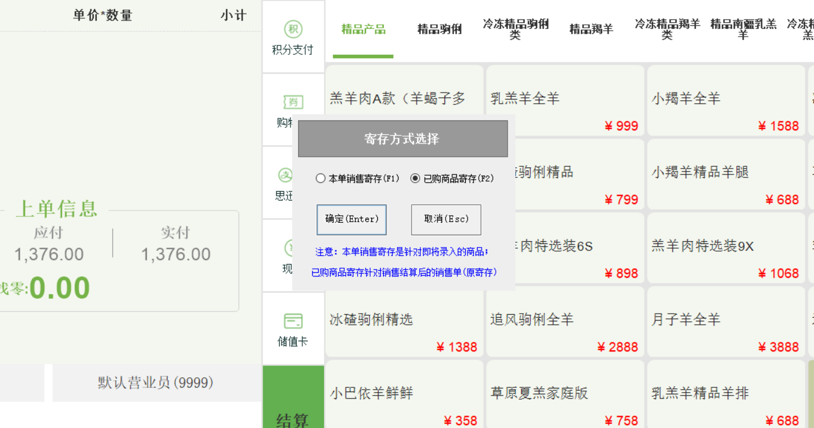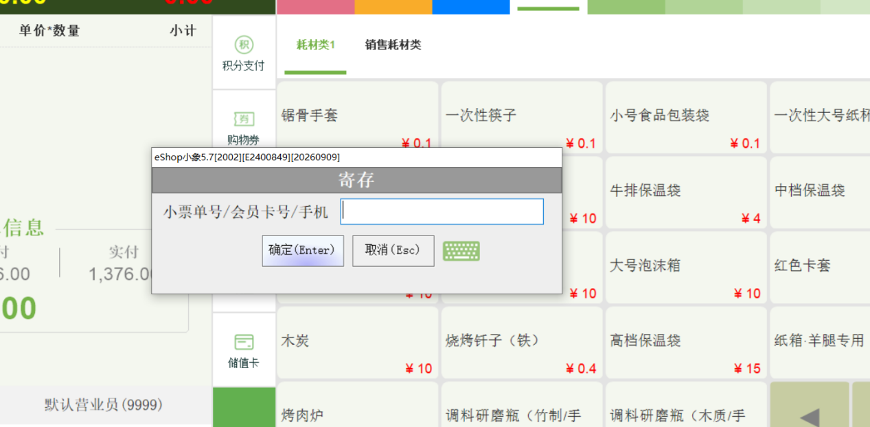
- 问：寄存商品要进行提货怎么操作？
答：一键登录-取货-输入手机号即可搜索到-然后提出货品即可操作。
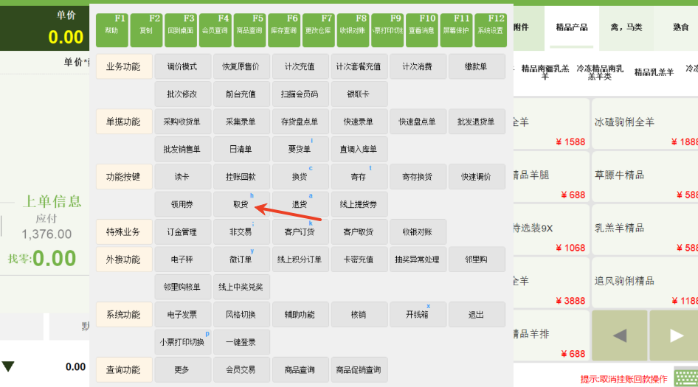
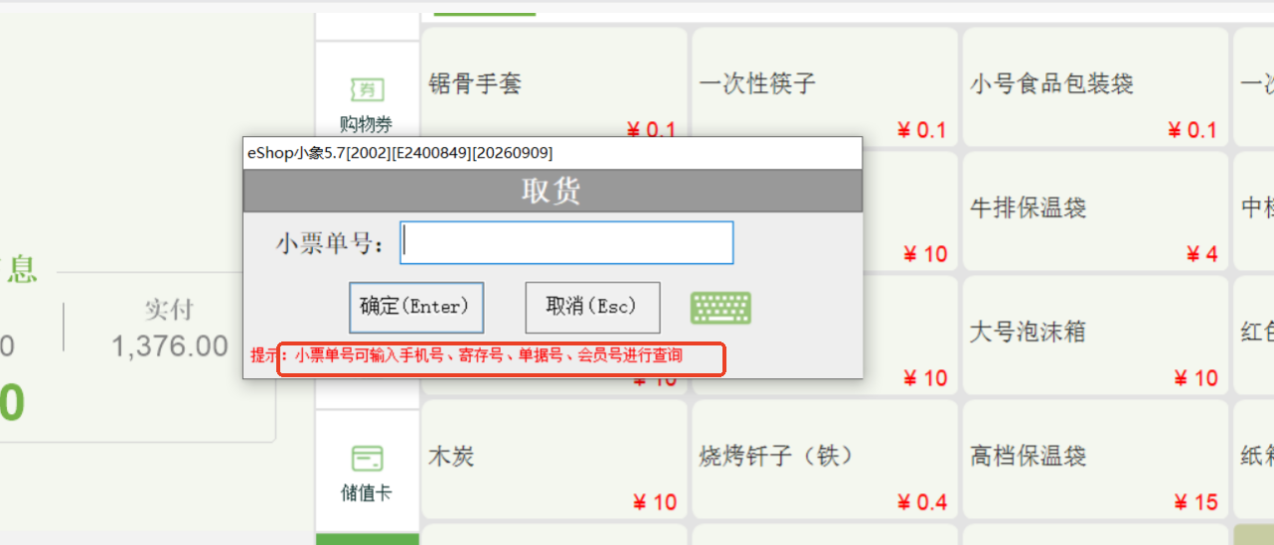问：寄存商品查询？
答：后台一键登录-寄存查询-输入顾客手机号-即可查到寄存
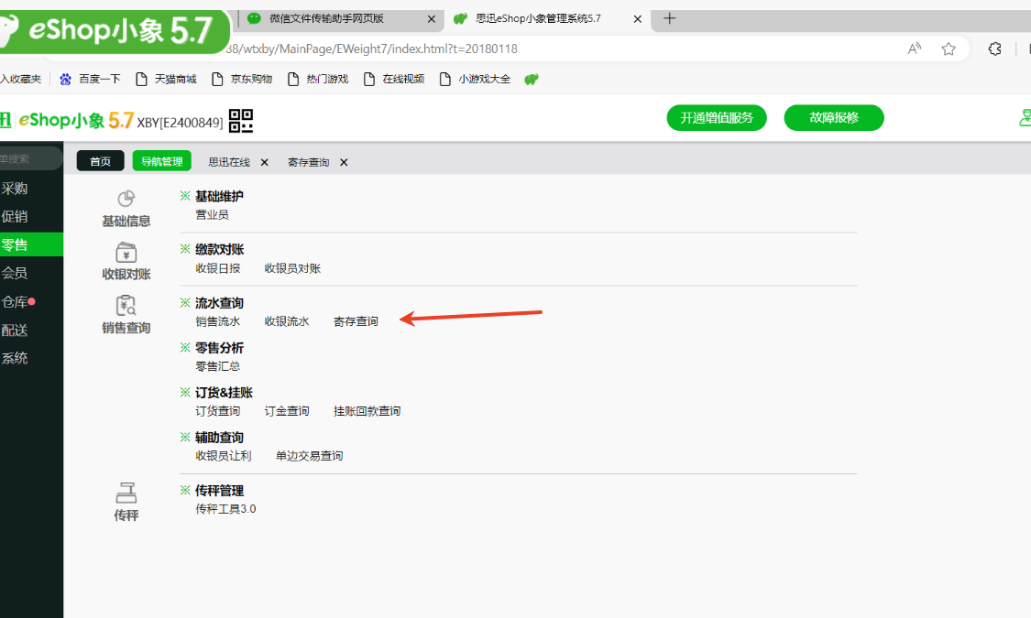
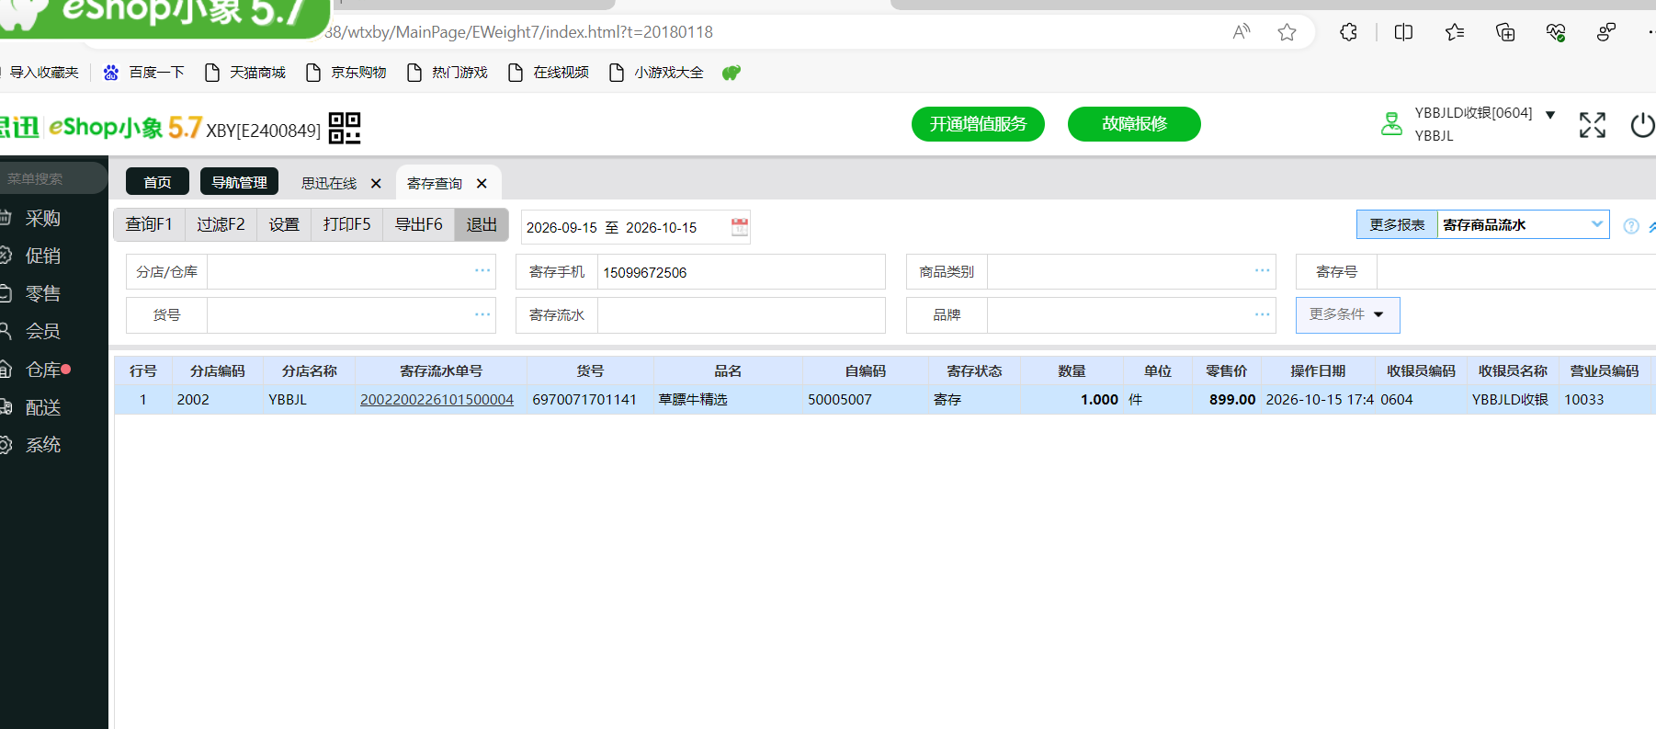
- 问：前端销售退单无法操作或者找不到怎么办 ？
答：正常的退单操作是150天的时间，超过150天的是无法退单的。
- 问：对账过程中发现销售前端的储值充值金额和日结小票上的充值金额对不上，是因为反冲的原因，如果当天出现一笔999元的充值，结果发现充值错误,而反充值是在后台反冲，日结的时候点击本店收银，即可核对储值卡充值是否跟前段充值一致。
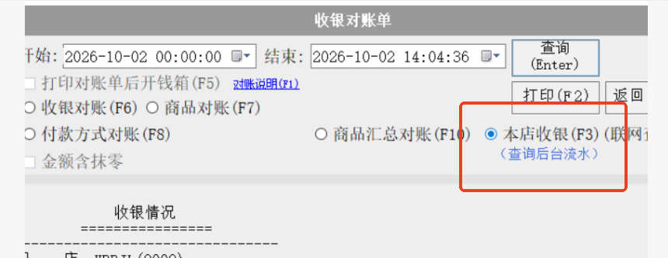

问：一张储值卡显示过期的，后台激活后，刷出一次后 顾客当天再次消费还是显示过期。
答：顾客第一次结账后，刷新数据即可同步。
问：积分兑换如何操作？
答：收银主界面-点击F4-兑换冲减-输入会员号-输入产品-输入重量，见图
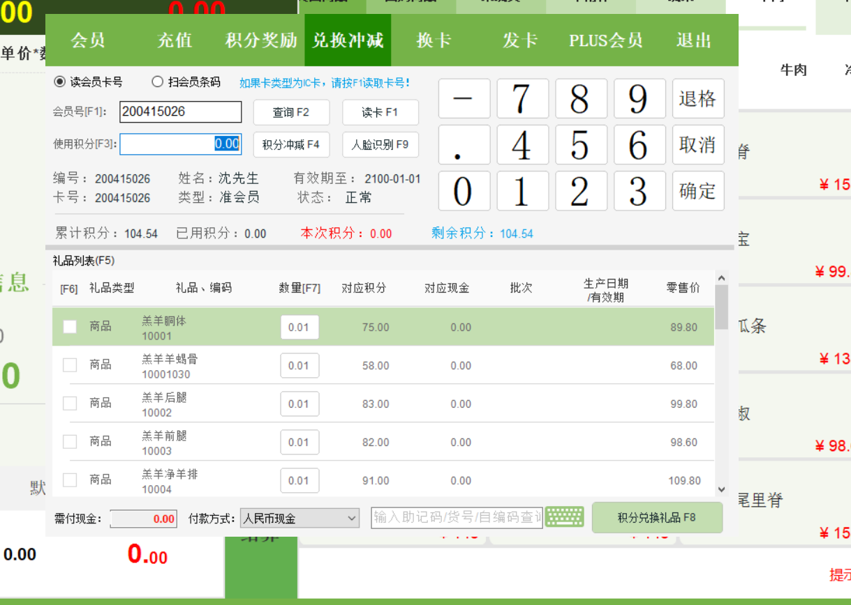
问：怎么给顾客办理会员？会员怎么办理？
答：收银主界面-点击F4-发卡-输入会员号-电话-修改-保存，见图
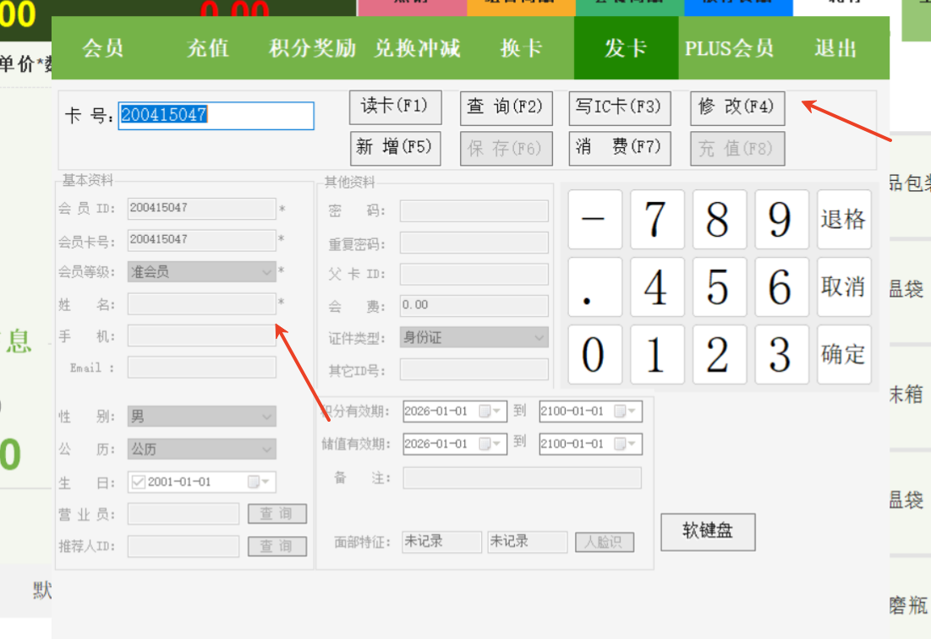
问：结算后怎么进行导购的选择？
答：输入产品-快捷键I或者手动点营业员-查询-找到对应的导购-完成
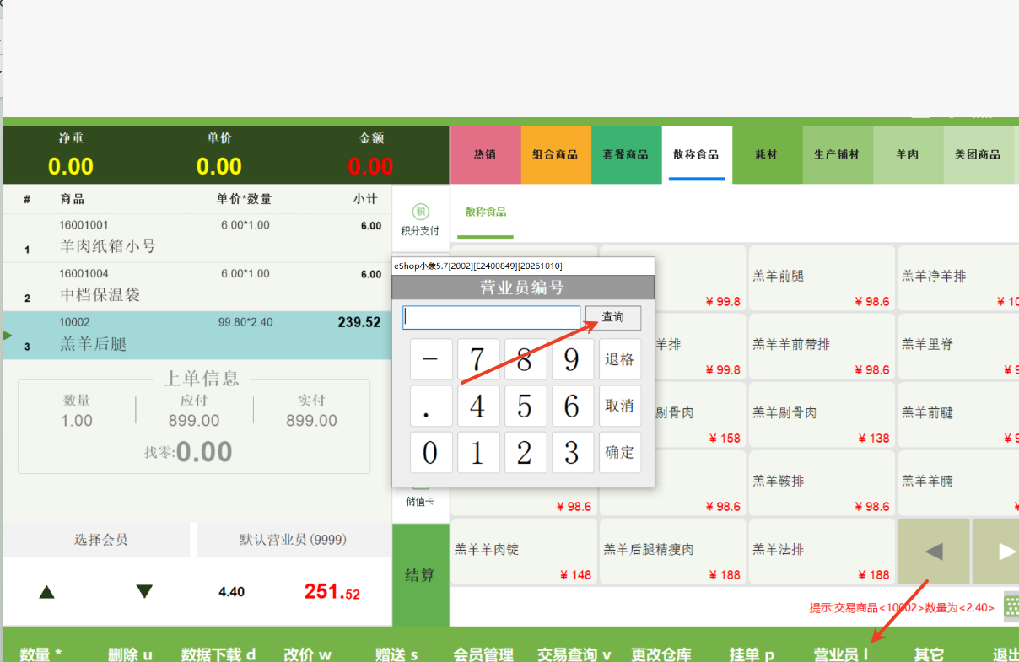
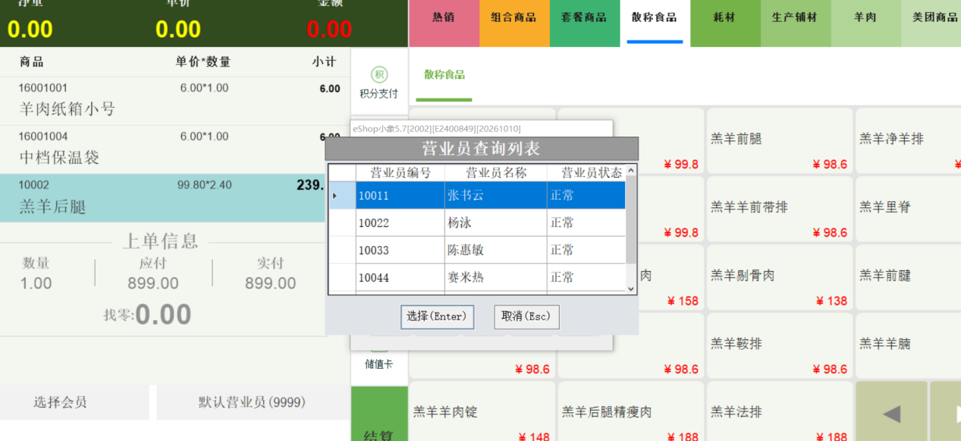
问：采购单品怎么入库，类似于鸡蛋，果丹皮，等外采的产品？
答：后台-一键登录-采购模块-采购收货-输入供应商-产品-数量-保存-审核-完成入库
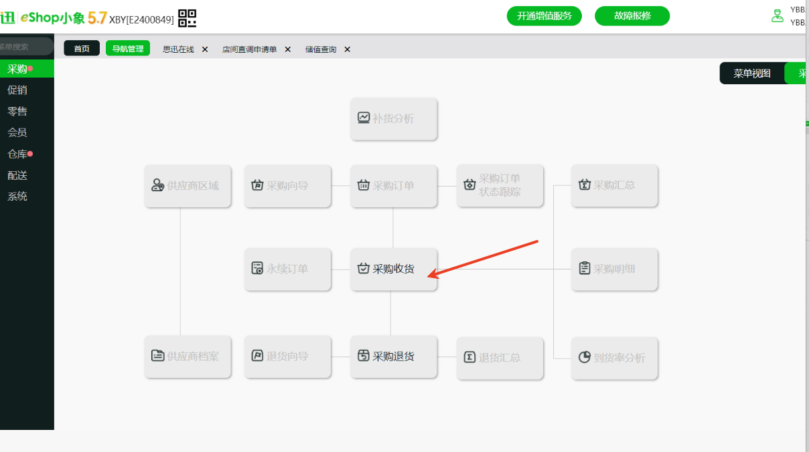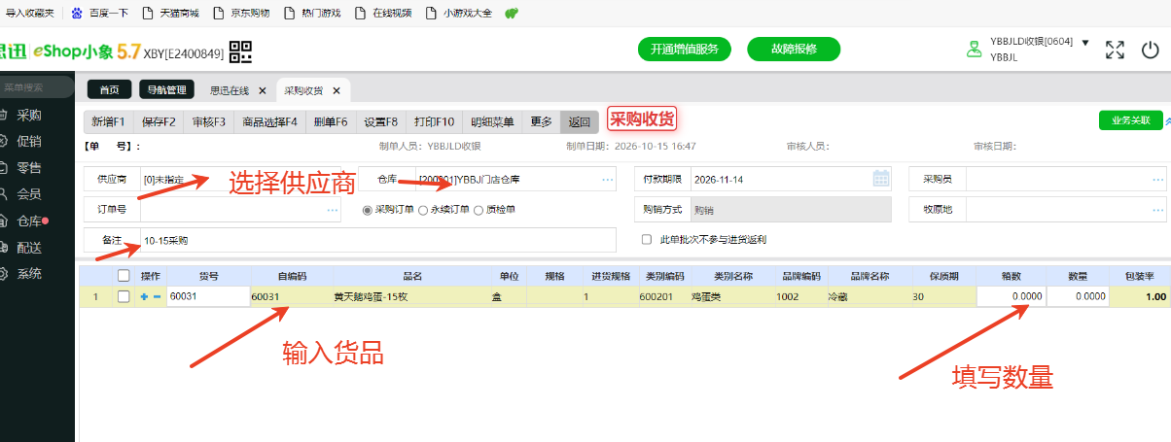
问：采购商品入库错误，怎么完成采购退货？
答：采购退货-新增-选择供应商-输入产品-输入重量-保存-审核
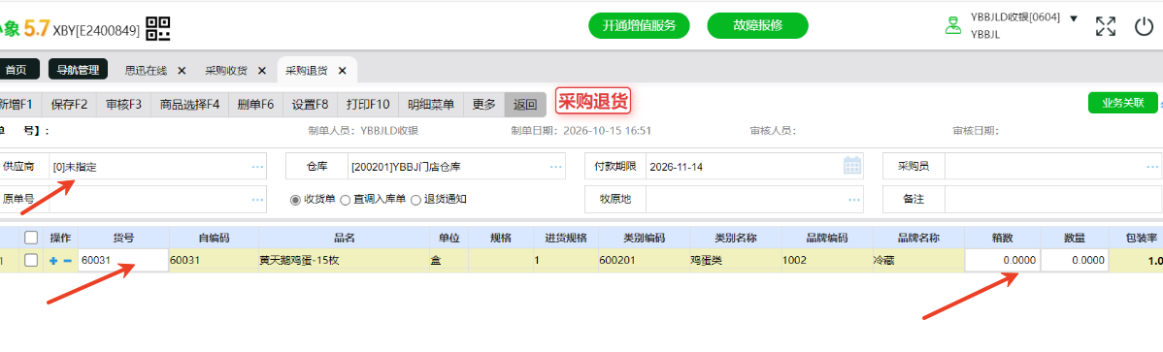
问：当天的销售流水在哪里可以查到，或者某个顾客的销售怎么查呢？
答：后台-一键登录-选择销售流水-可以根据产品查询-也可以根据顾客信息查询
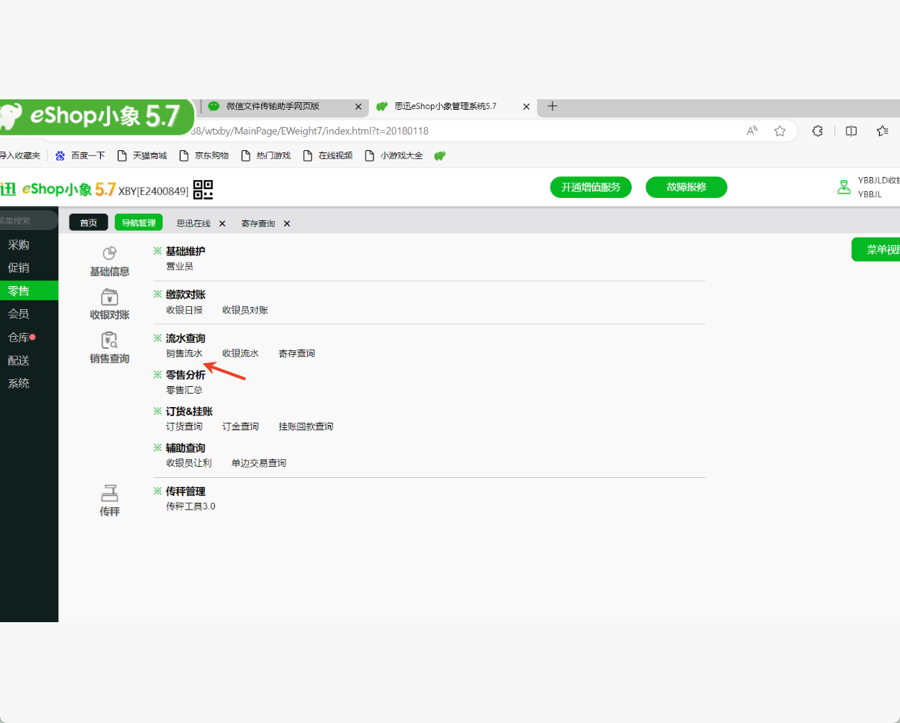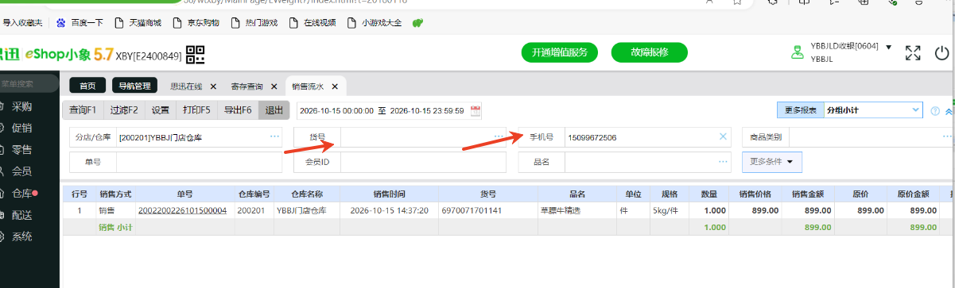
问：怎么找厂子要货，要货单操作？
答：后台-一键登录-要货单-新增-输入要货仓库-（这里一般都是门店仓库）-输入产品-保存-审核
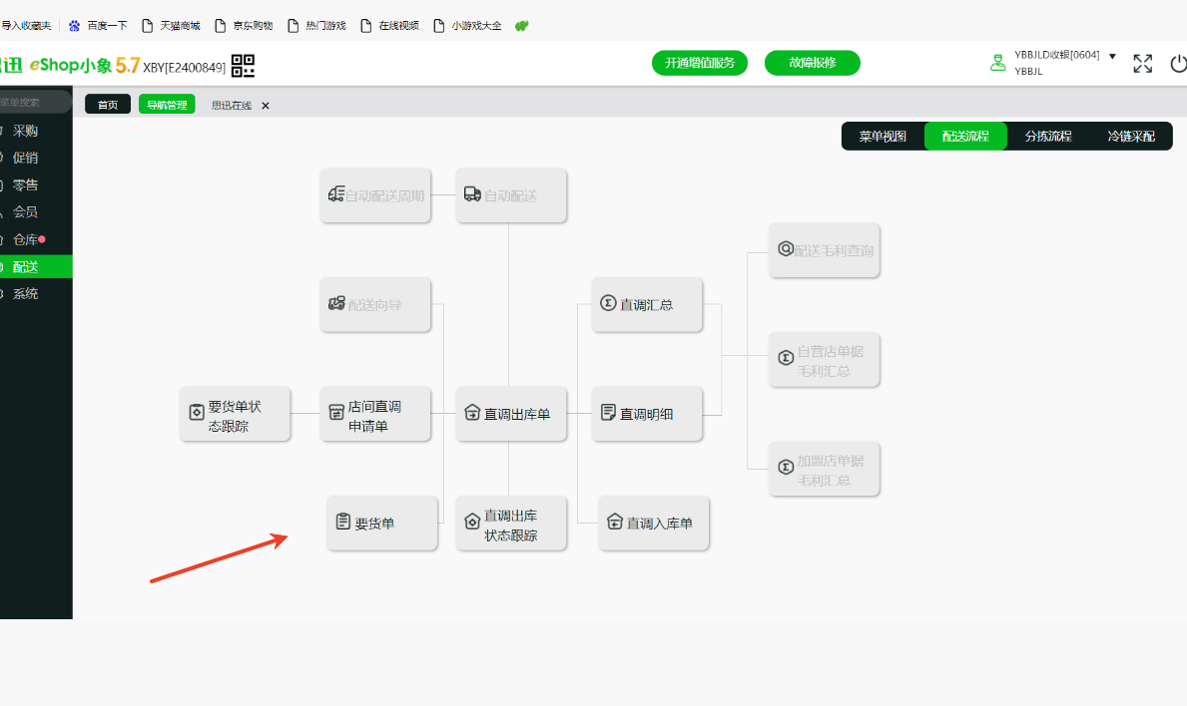
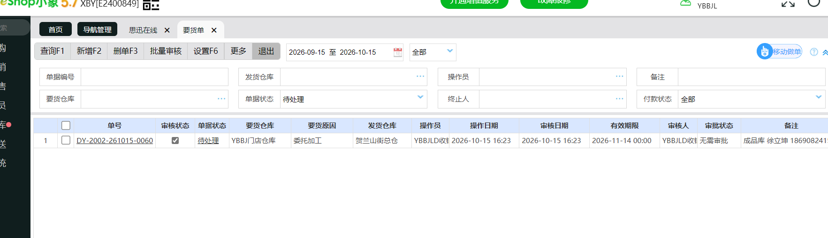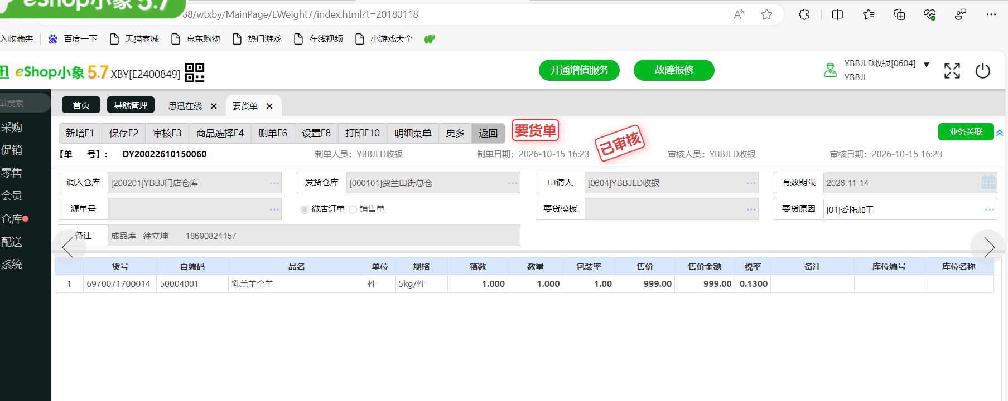
问：怎么查储值卡预收款？核对储值卡预收款项？
答：后台一键登录-会员模块-储值查询，并一并复核出入库明细-产品输入肉票出票的品名。
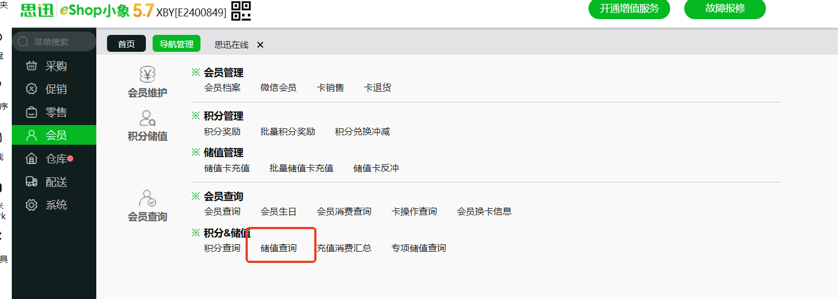
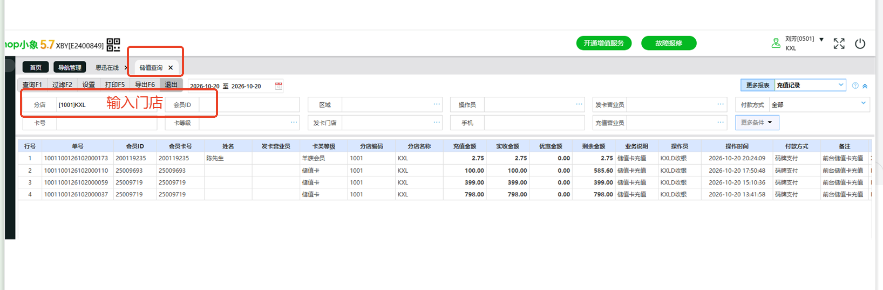
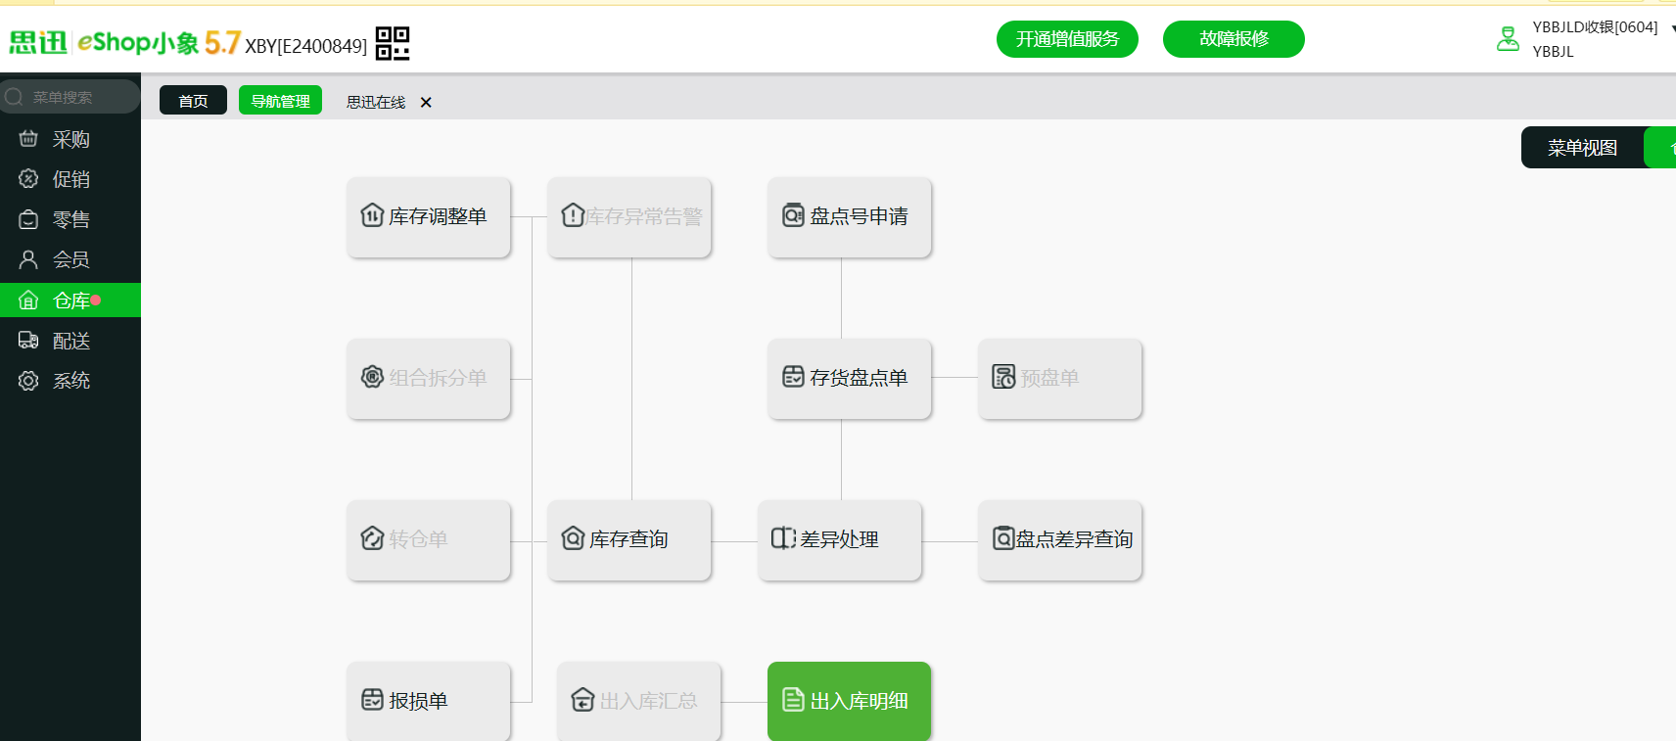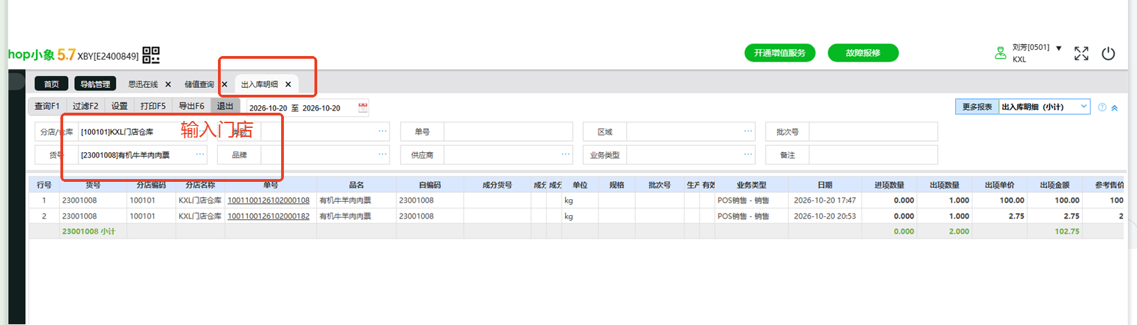
问：怎么查库存？
答：后台-一键登录-库存查询-输入货号-即可查到产品库存
